<p>"Lorem ipsum dolor sit amet, consectetur adipiscing elit, sed do eiusmod tempor incididunt ut labore et dolore magna aliqua. Ut enim ad minim veniam, quis nostrud exercitation ullamco laboris nisi ut aliquip ex ea commodo consequat. Duis aute irure dolor in reprehenderit in voluptate velit esse cillum dolore eu fugiat nulla pariatur. Excepteur sint occaecat cupidatat non proident, sunt in culpa qui officia deserunt mollit anim id est laborum."</p>
Développeur web junior
JS – REACT – NODE
CRUAU VIOLETTE 06.09.32.46.47 |violette.devweb@gmail.com





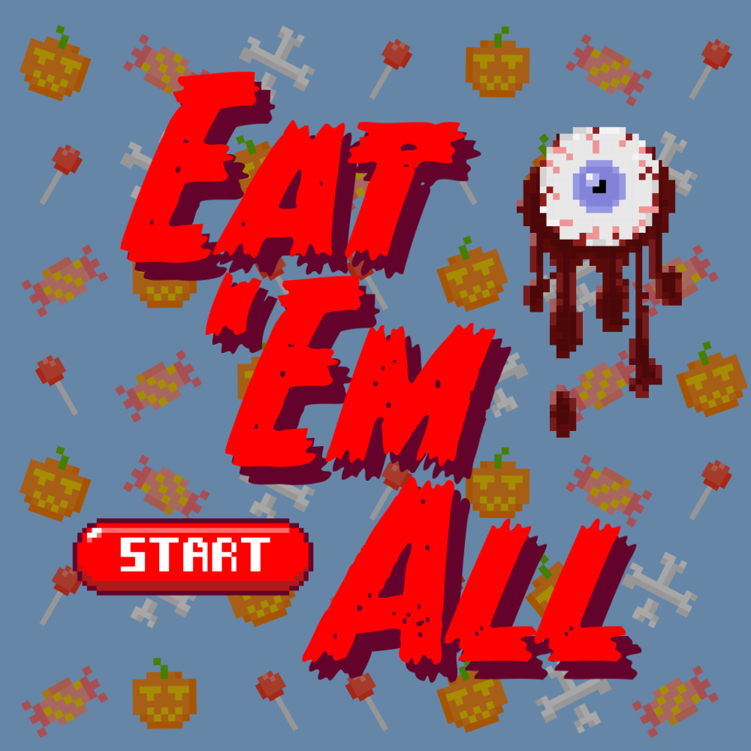
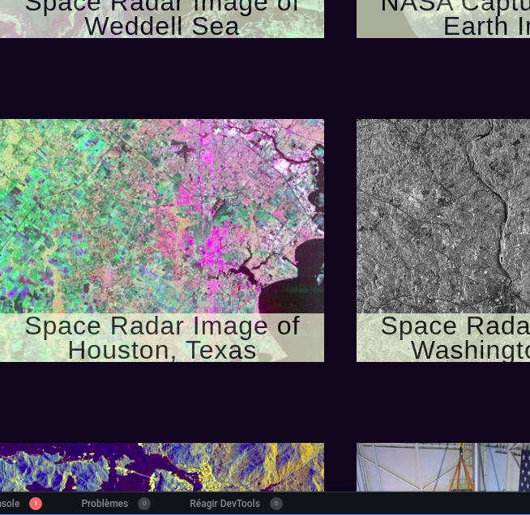

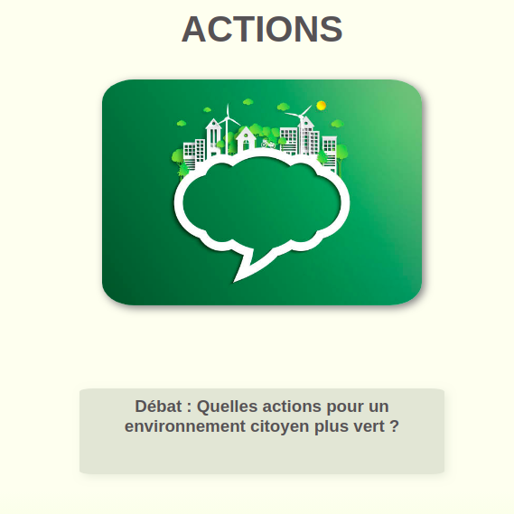

Nantes, France
CV en ligne : https://violettecr.github.io/cv
À PROPOS
Après plusieurs années dans le commerce, j'ai entamé une reconversion dans le domaine du développement web. Grâce à une formation très riche basée sur la pratique, je peux dès à présent, intégrer une entreprise du secteur du développement web pour une première expérience.
COMPÉTENCES
EXPÉRIENCES PRO
2011 / 2019 : Hôtesse de caisse
Employée polyvalente en restauration
JAVASCRIPT
ES6
REACT
NODE JS
HTML
CSS
GIT
GITHUB
SOFT SKILLS
FORMATION
WILD CODE SCHOOL
Dévelopeur web JS
09/2019 - 02/2020
CNAM
Architecture du web et dév. Côté client
02/2019
LYCÉE P.M.FRANCE
Bac littéraire
2011
CRUAU Violette, 11 / 2019
PROJETS
React
Phaser
API
React
API
TreeJS
HTML
CSS
Projet WCSchool
Organisée
Fiable
Prise de
décision
Autonome
Travail en
équipe
Méthodes
agiles
EAT ‘EM ALL (24h, 5 dev)
SPACE DISCOVER (5 semaines, 5 dev)
WILD CIRCUS (premier projet)
MY GREEN CITY (7 jours, 5 dev)
HTML
CSS

